哈尔滨工业大学 计算学部
2024年秋季学期《开源软件开发实践》
Lab4：开源软件开发中的DevOps

学号 | 姓名 | 联系方式
2022112055 | 郑祺锐 | 13945608063

目 录

1 实验要求 1
2 实验内容1 Github Actions DevOps实践 1
3 实验内容2 Jenkins DevOps实践 3
4 小结 5

实验要求
本次实验训练开源软件开发中的基本 DevOps 操作，具体来说：
⚫ 掌握开源软件开发中的基本 DevOps 流程和工具的使用
⚫ 熟悉利用 Github Actions 进行 DevOps
⚫ 熟悉利用 Jenkins 进行 DevOps

实验内容1 Github Actions DevOps实践
项目结构
- 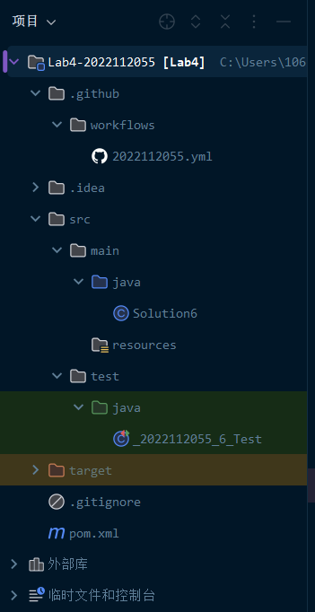
执行自动化测试成功界面：
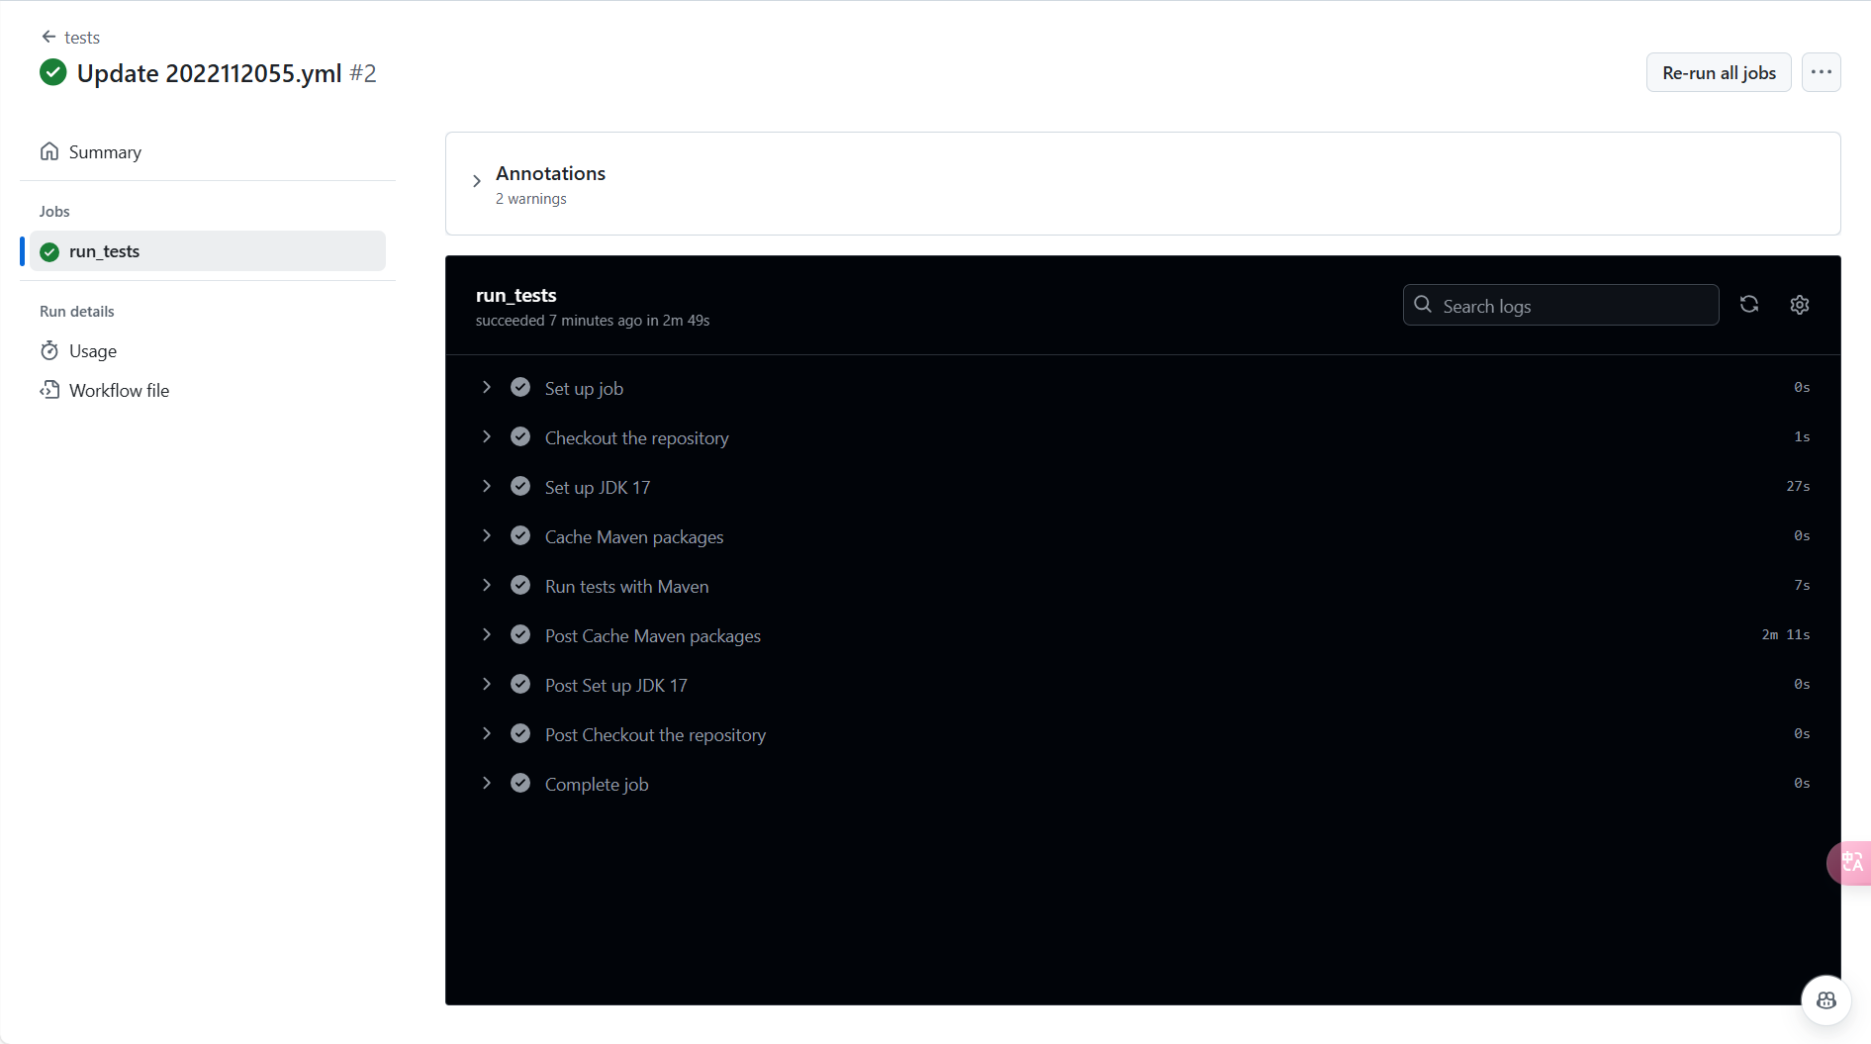
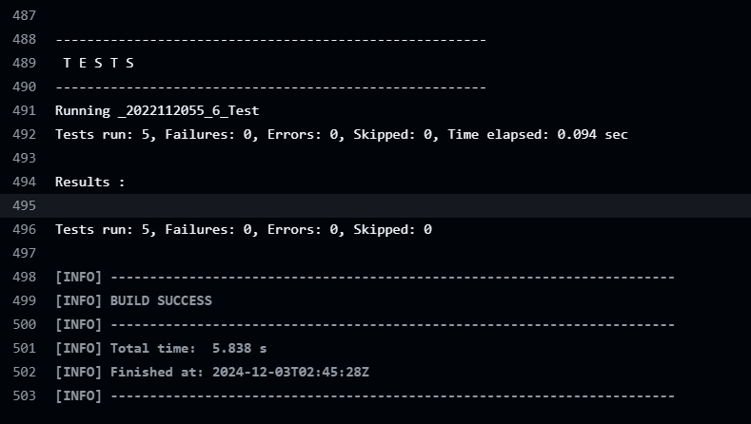
执行自动化测试失败界面：
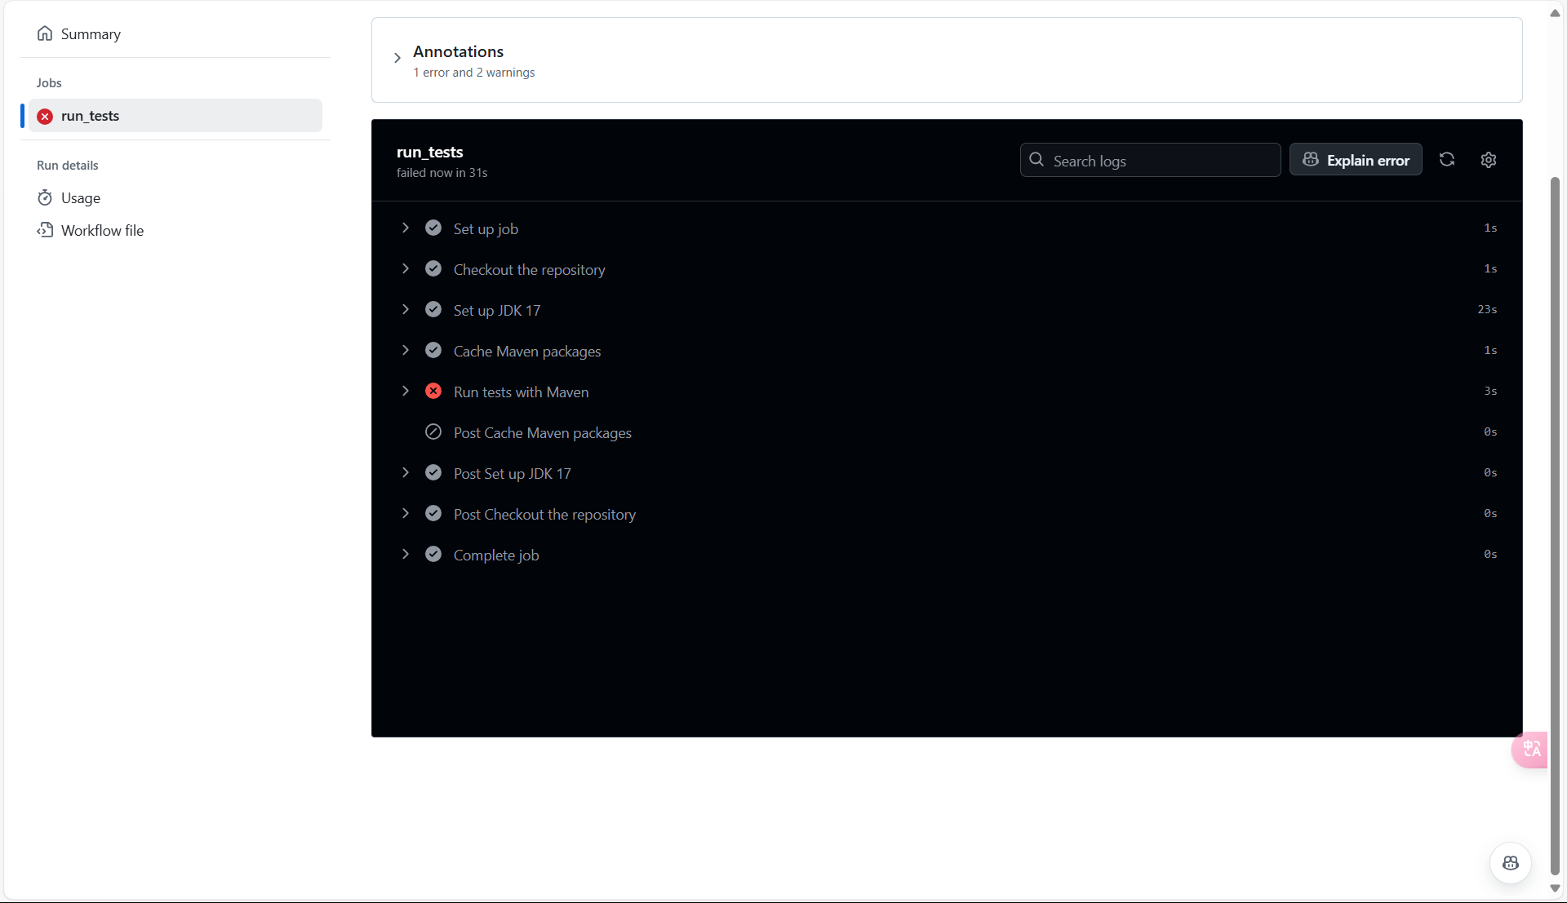
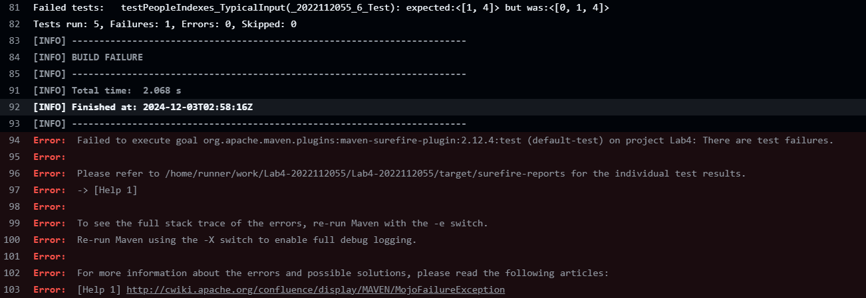

实验内容2 Jenkins DevOps实践
- 给出实验步骤六和步骤七的操作截图
- 给出实验中各步骤结果的截图
步骤截图：
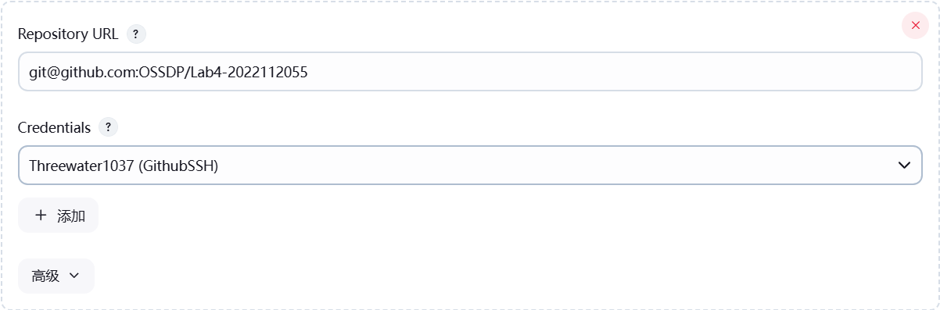
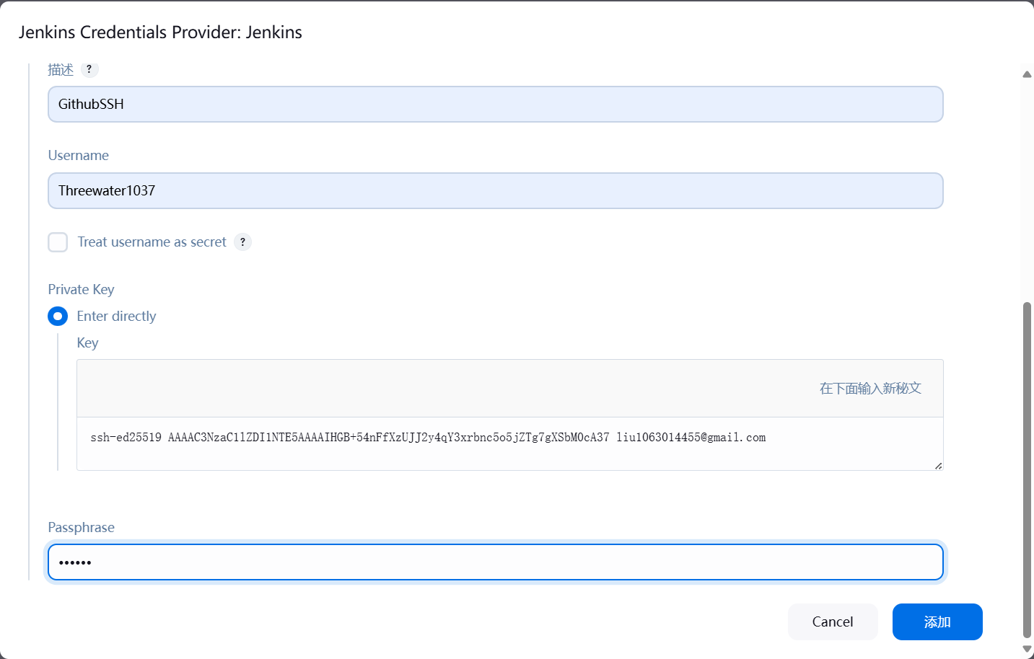
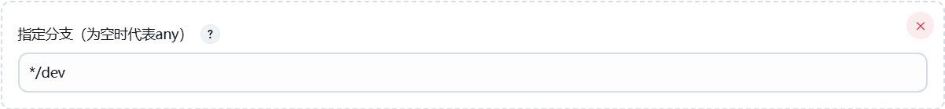
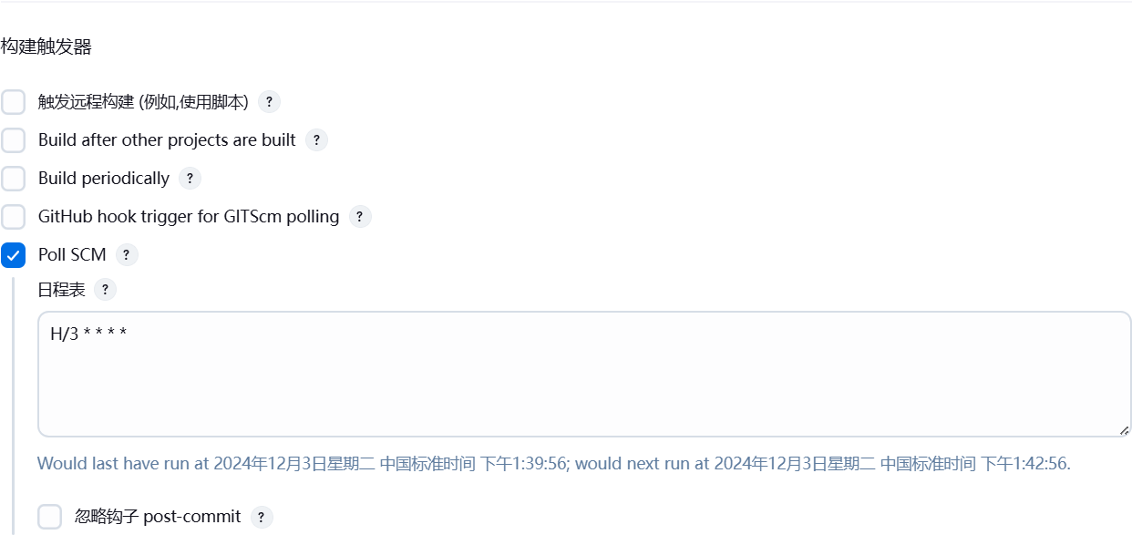
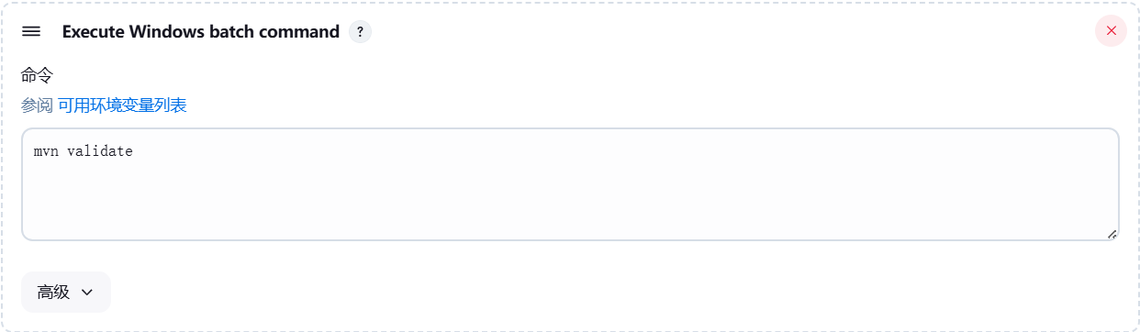
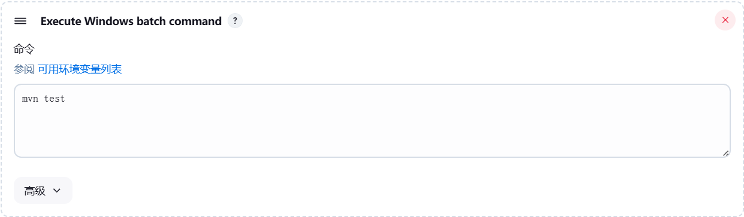
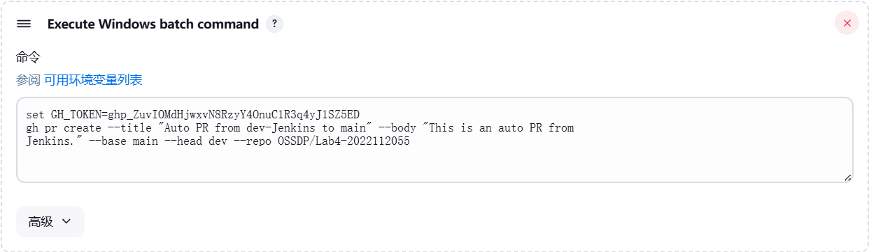
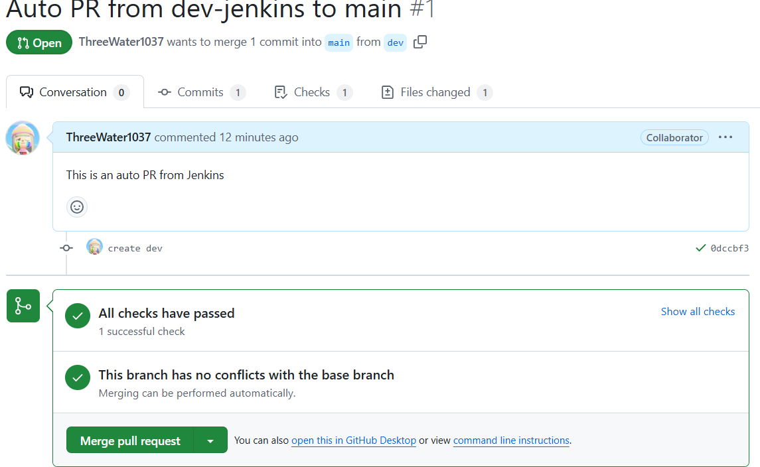

小结
通过参与这次实验，我成功地掌握了在开源软件开发过程中所涉及的基本 DevOps 流程和相关工具的使用方法。具体来说，我深入了解并熟练掌握了如何利用 Github Actions 这一强大的工具来实现自动化 DevOps 流程，从而提高了开发效率和软件交付的速度。此外，我还学习了如何使用 Jenkins 这一流行的自动化服务器，通过它来实现持续集成和持续部署，进一步优化了开发和部署的流程。通过这些实践，我不仅提升了自己在 DevOps 领域的技术能力，还为未来在软件开发和运维工作中更好地应用这些工具打下了坚实的基础。

